***MONTAGE D’UN CONTRAT EKIP360 VIA LA FONCTION « Nouveau financement d’équipement évolué »***

***Table des matières***

INTRODUCTION 3

CREATION DU CONTRAT 3

Données principales du contrat 4

Apporteur du contrat 4

Données détaillées du contrat 4

Critères libres sur affaire 5

Données du fournisseur du contrat 5

Rattachement du client 6

Données du Bien 7

Données Financières du contrat 7

MISE A JOUR DU CONTRAT PAR LA FONCTION AVANCEE 11

Référence ODE 11

Multi paliers 11

Amortissement capital constant 13

Saisie Formule de rachat 14

Libellé de l’élément 14

Lignes de commandes 15

Frais sur élément : 16

Prestations « classiques » 16

Prestations Indexées 18

Paiements Fournisseur 20

Mandat SEPA 22

Garanties Externes 23

Conventions d’Apport et de Contre Garant : 24

Participation 26

Saisie des Notes Libres 28

Saisie d’une Division 29

Immatriculation d’un bien 30

Intervenants / Rôles 30

Multi éléments 32

Pré Loyers 32

Critères libres sur affaire 33

Date et Lieu de Livraison 34

SGL : Gestion des Taux de référence 34

DEROULE GA MONTAGE 36

Demande transfert classeur 36

Complétude et contrôles GA Obligatoires/facultatifs 38

Mise en Commande 40

Edition Documents 42

Facture d’Approvisionnement 44

Mise en Loyer 47

Campagne de Décaissement 49

Génération de la facture de Participation 50

SPECIFICITES PAR SOCIETE 51

# ***INTRODUCTION***

Le but de ce document est de décrire les différentes fonctions liées à la création d’un contrat de financement d’équipement dans Ekip360 pour un contrat de la société LBPCE.

# ***CREATION DU CONTRAT***

Montage sur DEV3 en version 5.1.0-FRAN-1.0.11-SNAPSHOT sans personnalisation.

Contrat créé : 001722766-00

On passe par le menu :

Montage 🡺 Contrats 🡺 Nouveau prêt d’équipement 🡺 Nouveau financement d’équipement évolué

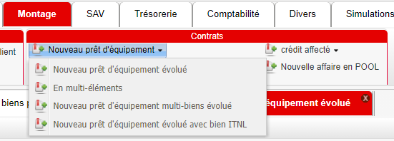

L’écran de création permet de saisir :

* Les caractéristiques générales du contrat (catégorie de contrat, fournisseur du véhicule, client…) ;
* Les données relatives au bien (désignation, nature comptable, montant…) ;
* Les données financières (taux, méthode de calcul, durée, franchise de loyer, nombre d’échéances, périodicité…) ;
* Les données générales du contrat (facturation, règlement…).

Tous les champs obligatoires (en gras) de tous les blocs doivent être saisis pour pouvoir créer le contrat. Dans le cas contraire, un message prévient le gestionnaire des champs manquants ou de l’impossibilité de calculer l’échéancier (lorsqu’un des champs utilisés par le moteur financier n’est pas renseigné).

## ***Données principales du contrat***

(cf AFF600 en V6)

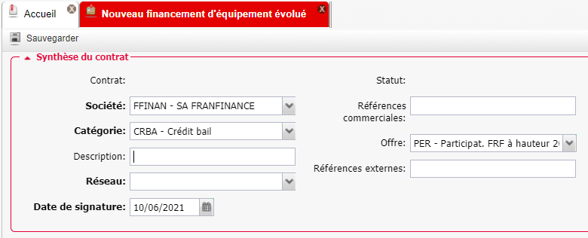

On saisit les données obligatoires en gras

* Société de Gestion
* Catégorie d’Affaire
* On peut laisser la date de Signature = date du jour
* Renseigner la description de l’affaire
* Le champ Offre (cf LBPCE, STL, SGL notamment)

## ***Apporteur du contrat***

La saisie des tiers s’effectue soit :

* Via le zoom qui permet d’effectuer une recherche sur l’apporteur.

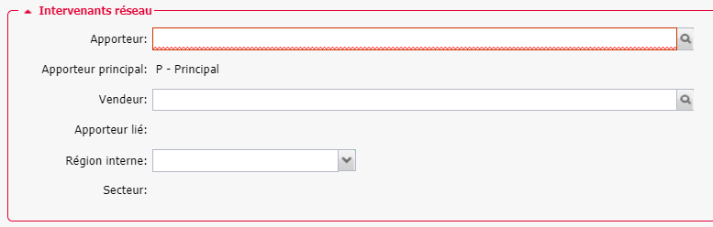

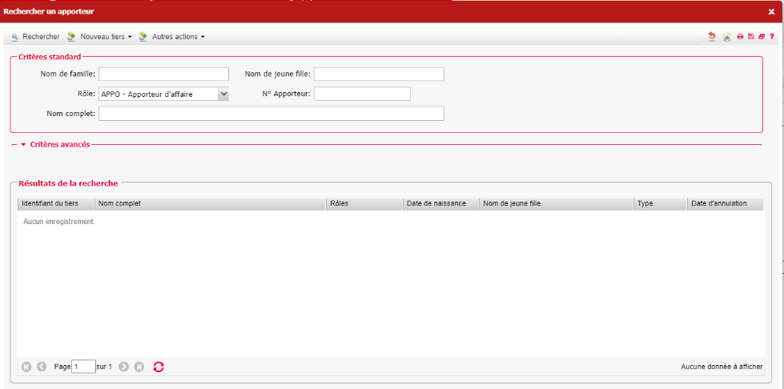

* Soit en saisissant directement son identifiant et en tabulant pour rapatrier les données associées.

## ***Données détaillées du contrat***

(cf AFF601 en V6)

On se positionne en mode RVF (cf modèle de facture et modèle de relevé)

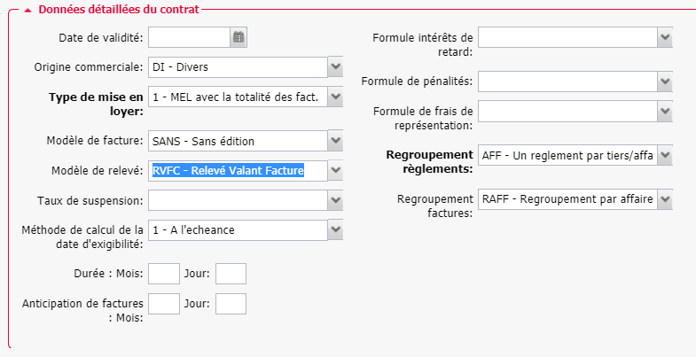

Particularité FENWICK sur les contrats VIRLY

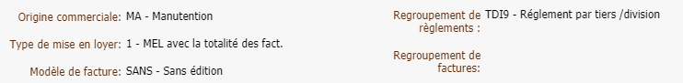

## Critères libres sur affaire

(AFF600 et CRI002 en V6)

Pas d’accès pour le moment à ces données dans un bloc dédié à cette étape (dépendra de la perso)

Pose pb pour la création des contrats FENWICK

Ces critères devront pouvoir être alimentés ou corrigés post création du contrat.

**Pour LBPCE**, les critères « Marché LBPCE » et « Canal LBPCE » sont obligatoires ; ils seront testés par les contrôles de complétude lors du montage

**Pour CPR** : faire attention au critère Exclusion calcul auto RMD (facturation entre la date de livraison et la date de MEL)

## ***Données du fournisseur du contrat***

Les données de l’adresse et de la référence bancaire principales du fournisseur sont automatiquement affichées lorsque le nom du tiers est affiché. Elles sont modifiables.

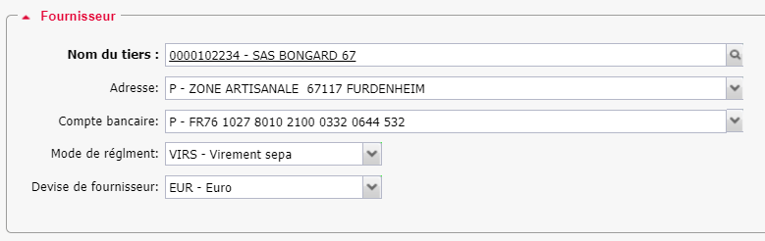

## ***Rattachement du client***

Cette étape consiste à indiquer **le client contractant**, **le financement d’équipement** et à rattacher les informations le concernant.

Dans la zone **« Client contractant »**, l’utilisateur doit indiquer la référence du client. L’utilisation de la loupe n’est pas obligatoire, car l’utilisateur peut saisir directement le code du tiers s’il est connu.

La touche Entrée permet de valider la saisie.

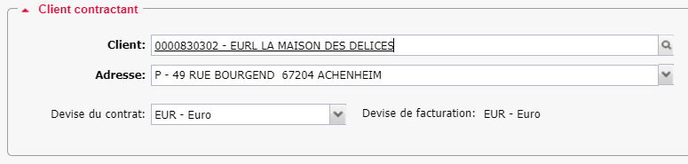

Le bloc **« Informations client »** affichera les données du client selon le type de personne.

Cf AFF600

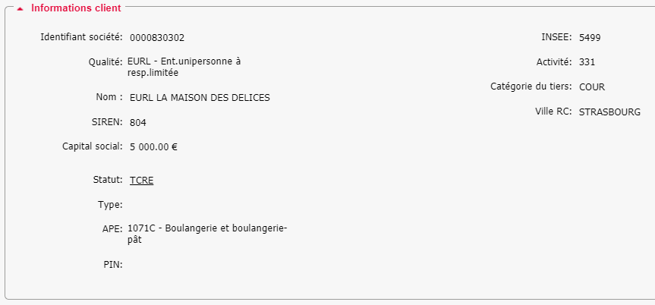

Le bloc **« Détails du tiers payeur »** affichera le nom du tiers, le compte bancaire et le mode règlement. (Il est modifiable)

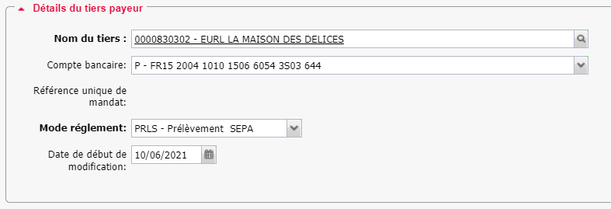

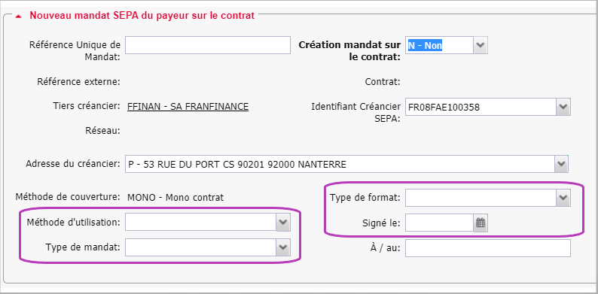

On ne demande pas de création de mandat de niveau affaire pour le moment

Si l’on se positionne sur Oui -> renseigner les champs entourés.

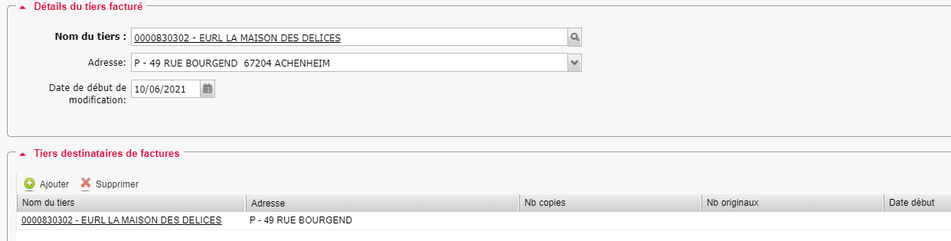

Nb de copies et nb originaux se renseigneront automatiquement à la création du contrat en V6.

## ***Données du Bien***

(BIE403 en V6)

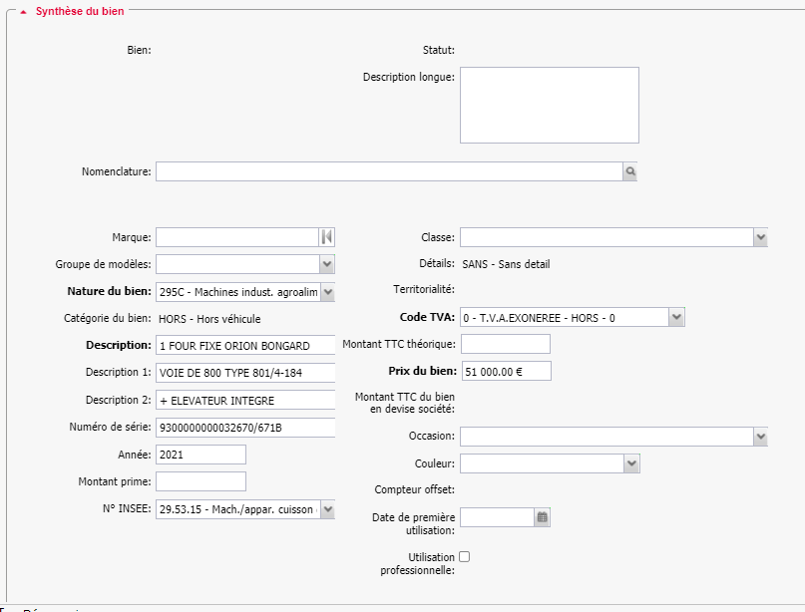

Un contrôle de complétude vérifiera ultérieurement que le n° de série n’est pas en doublon avec un autre bien déjà présent dans EKIP.

Utilisation professionnelle non renseignée – en V6 coché par défaut apparemment. (Voir en V6)

On ne renseigne pas « Immatriculé » (qui est valorisé suite à la création du contrat en fonction de la nature de bien)

Ni date, ni adresse de livraison (ces informations devront être complétées ultérieurement).

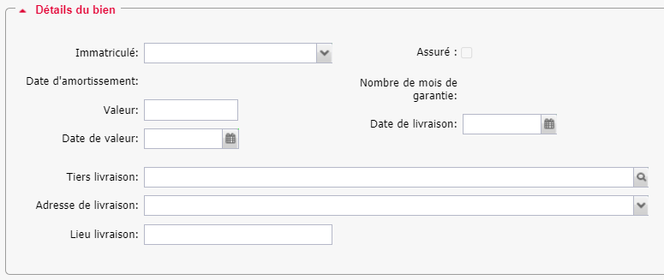

Les données de la commande seront alimentées à la création du contrat.

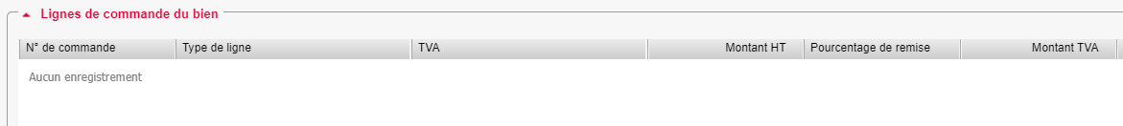

Il conviendra de les compéter si nécessaire (cf acompte par exemple ou frais carte grise, carburant)

## ***Données Financières du contrat***

A saisir post création du contrat

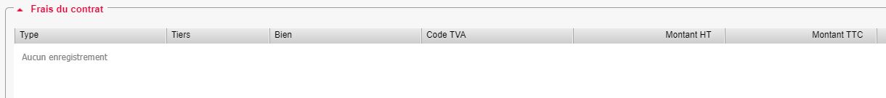

**Données Financières / Simulation :** (cf BAR303)

*Valeur résiduelle*

Au niveau du bloc « Elément financier » l’utilisateur a la main pour saisir la valeur résiduelle (montant ou %)

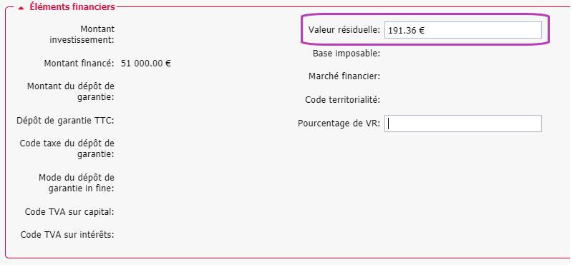

*Type de cadrage*

(Pas de modification à ce stade)

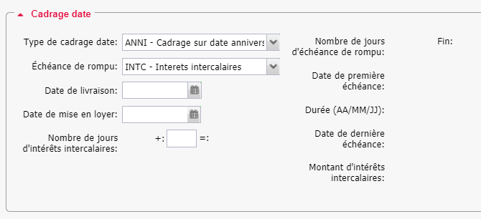

Dans la zone « **Conditions de financement** » l’utilisateur a le choix entre deux méthodes de calcul des échéances :

* « Taux calculé »
* « Montants calculés » (par défaut)

On se positionne en Méthode 6 « Calcul du taux »

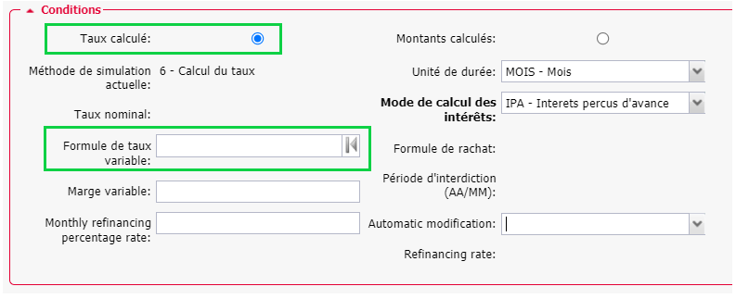

C’est à ce niveau que l’on peut renseigner la formule de taux variable

**Paliers**

Au moment de la saisie des données du contrat, il est possible de saisir une simulation avec une première échéance

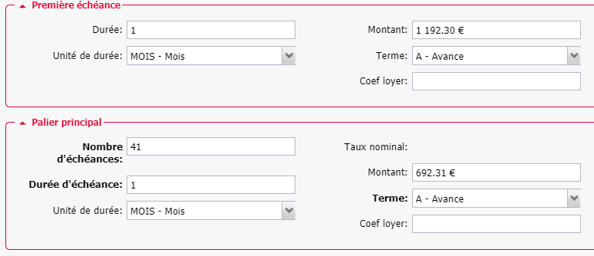

**Définition de la dernière échéance**

